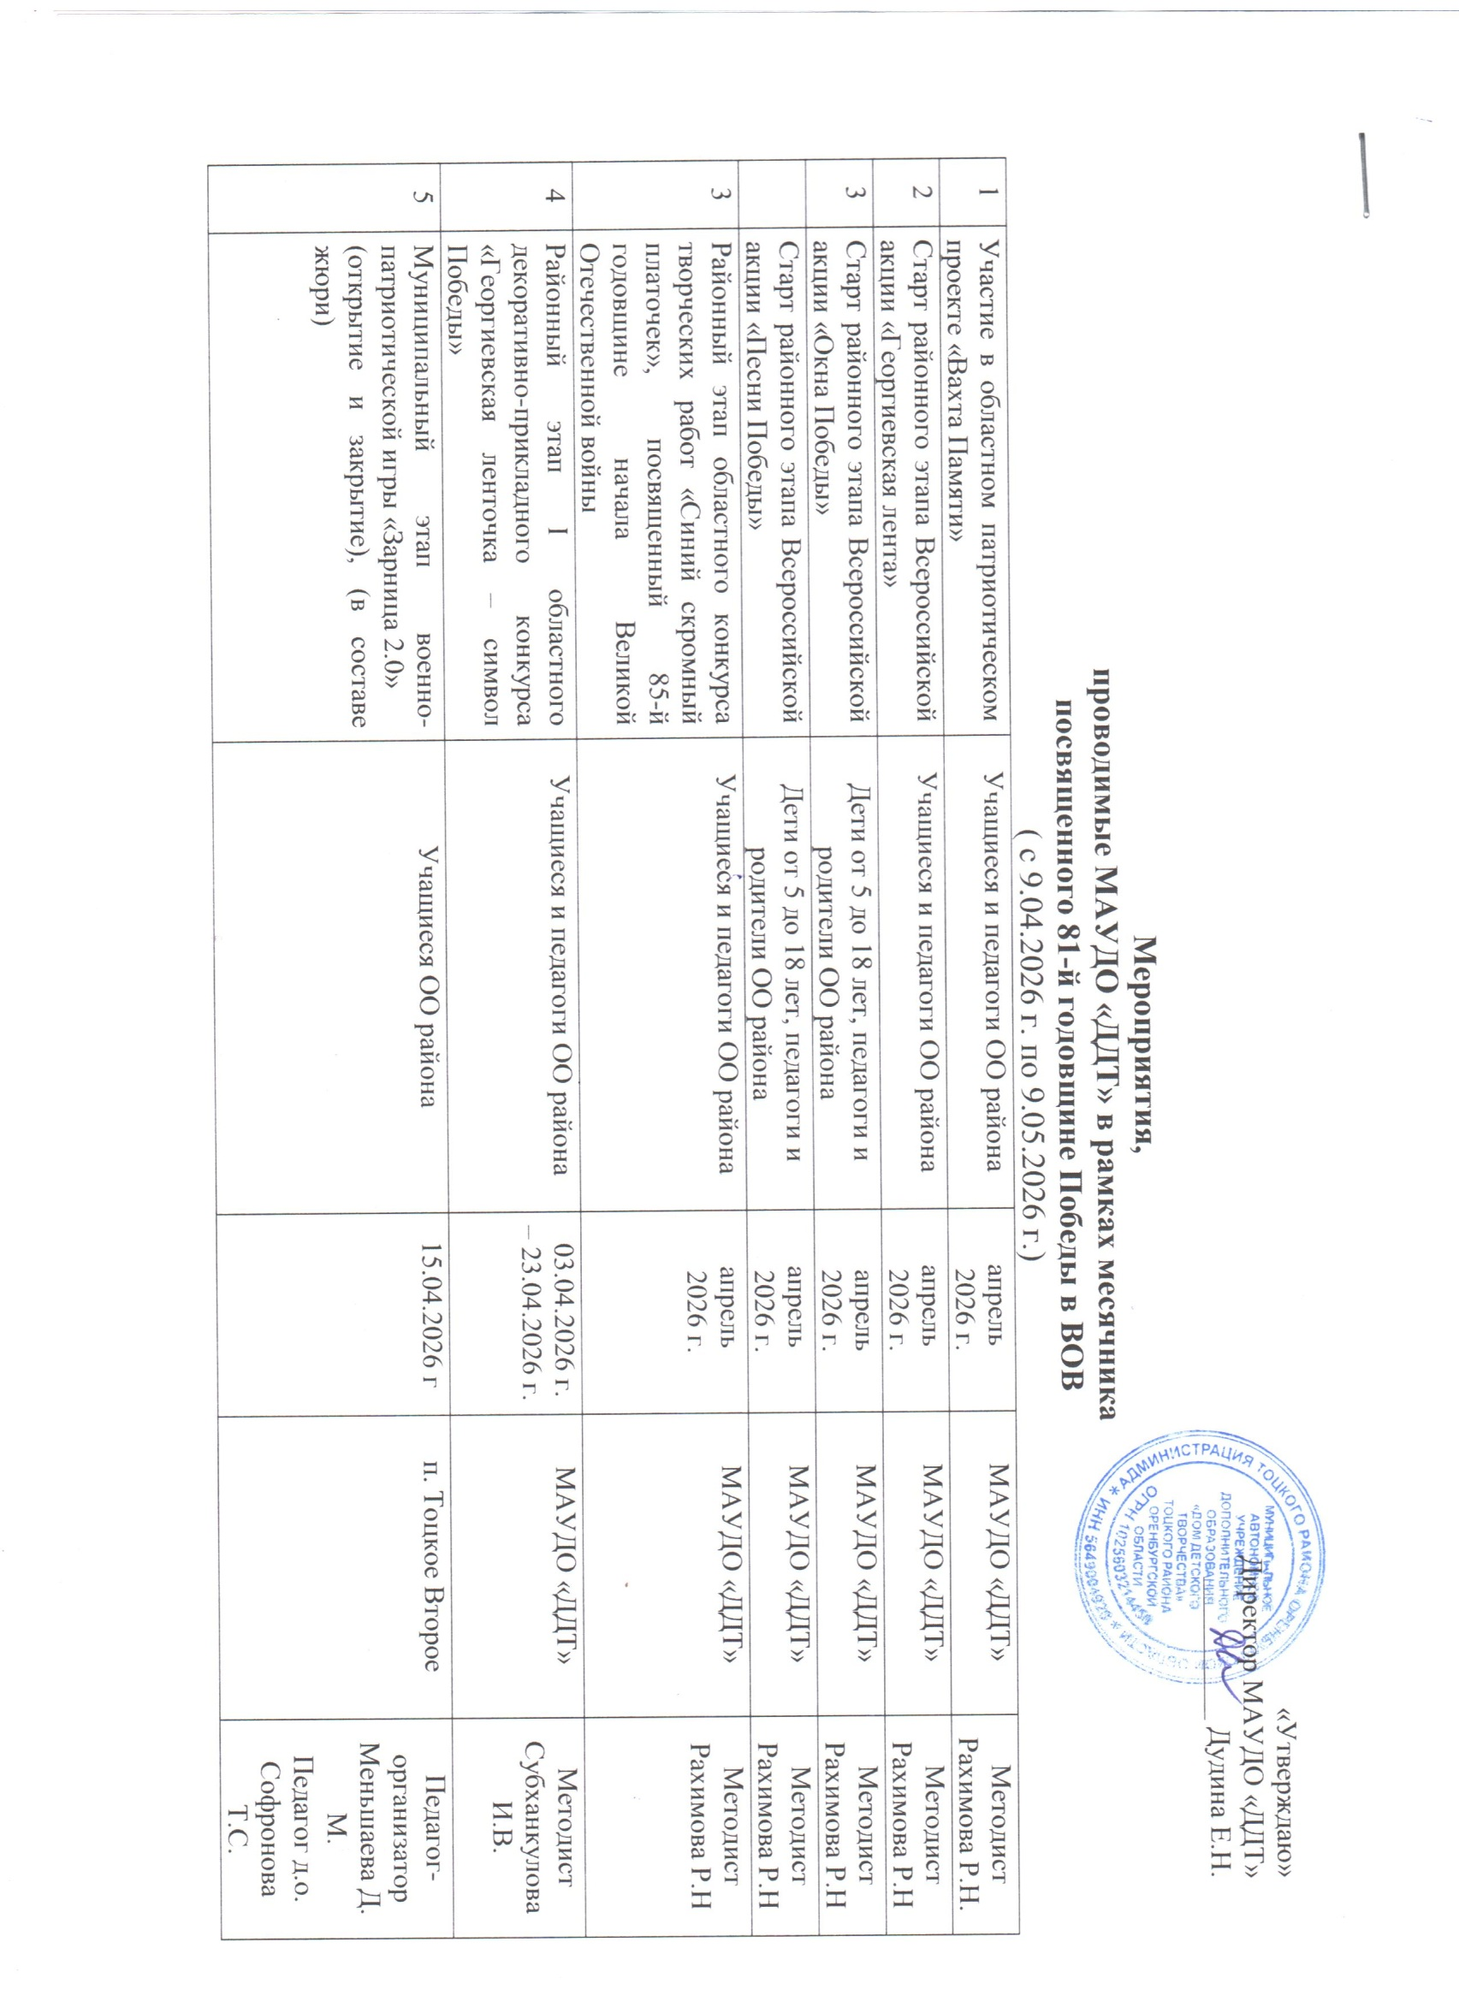
«Утверждаю»
Директор МАУДО «ДДТ»
__________ Дудина Е.Н.

Мероприятия,
проводимые МАУДО «ДДТ» в рамках месячника
посвященного 81-й годовщине Победв в ВОВ
( с 9.04.2026 г. по 9.05.2026 г.)
1 | Участие в областном патриотическом проекте «Вахта Памяти» | Учащиеся и педагоги ОО района | апрель  2026 г. | МАУДО «ДДТ» | Методист Рахимова Р.Н.
2 | Старт районного этапа Всероссийской акции «Георгиевская лента» | Учащиеся и педагоги ОО района | апрель  2026 г. | МАУДО «ДДТ» | Методист Рахимова Р.Н
3 | Старт районного этапа Всероссийской акции «Окна Победы» | Дети от 5 до 18 лет, педагоги и родители ОО района | апрель  2026 г. | МАУДО «ДДТ» | Методист Рахимова Р.Н
 | Старт районного этапа Всероссийской акции «Песни Победы» | Дети от 5 до 18 лет, педагоги и родители ОО района | апрель  2026 г. | МАУДО «ДДТ» | Методист Рахимова Р.Н
3 | Районный этап областного конкурса творческих работ «Синий скромный платочек», посвященный 85-й годовщине начала Великой Отечественной войны | Учащиеся и педагоги ОО района | апрель  2026 г. | МАУДО «ДДТ» | Методист Рахимова Р.Н
4 | Районный этап I областного декоративно-прикладного конкурса «Георгиевская ленточка – символ Победы» | Учащиеся и педагоги ОО района | 03.04.2026 г. – 23.04.2026 г. | МАУДО «ДДТ» | Методист Субханкулова И.В.
5 | Муниципальный этап военно-патриотической игры «Зарница 2.0»  (открытие и закрытие), (в составе жюри) | Учащиеся ОО района | 15.04.2026 г | п. Тоцкое Второе | Педагог-организатор  Меньшаева Д. М.  Педагог д.о. Софронова Т.С.
6 | Познавательный час, посвященный Дню памяти о геноциде советского народа нацистами и их пособниками в годы ВОВ | Учащиеся творческого объединения МАУДО «ДДТ» | 16.04.2026 г. | МАУДО «ДДТ» | Педагог-организатор  Меньшаева Д. М.
7 | Муниципальный этап военно-патриотической игры «Зарница 2.0»  (открытие и закрытие), (в составе жюри) | Учащиеся ОО района | 17.04.2026 г. | МАУДО «Спортшкола» | Педагог-организатор  Меньшаева Д. М.  Педагог д.о. Софронова Т.С.
8 | Мастер-класс «Шахматы Победы: стратегия, тактика, память». | Учащиеся творческого объединения «Ход конем» | 20.04.2026 г. | МАУДО «ДДТ» | Педагог д.о. Шеповалов Д.А.
9 | Мастер-класс «Ход Победы: учимся у великих мастеров» | Учащиеся творческого объединения «Гамбит» | 22.04.2026 г. | МАУДО «ДДТ» | Педагог д.о. Шеповалов Д.А.
10 | Мастер-класс «Плакат к 9 мая» | Учащиеся творческих объединений «Волшебные кисти», «Эскизы» | 25.04.2026 г. | МАУДО «ДДТ» | Педагог д.о. Субханкулова И.В.
11 | Выставка творческих работ «Великая победа» | Учащиеся творческих объединений «Волшебные кисти», «Эскизы» | 30.04.2026 г. – 09.05.2026 г. | МАУДО «ДДТ» | Педагог д.о. Субханкулова И.В.
12 | Экскурсия «Помним, чтим, гордимся» | Учащиеся Тоцкой СОШ им. А.К. Стерелюхина | 30.04.2026 г. | МАУДО «ДДТ» | Педагог д.о. Софронова Т.С.
13 | Исторический час «Дорогами Победы» | Учащиеся творческих объединений «Отражение», «Юные таланты» | 04.05.2026 г. | МАУДО «ДДТ» | Педагог-организатор  Меньшаева Д. М.
14 | Участие в областной патриотической акции «Вальс Победы» | Педагогический коллектив МАУДО «ДДТ» | 06.05.2026 г. | МАУДО «ДДТ» | Педагогический коллектив МАУДО «ДДТ»
15 | Игра-викторина «Что я знаю о Великой Отечественной войне» | Учащиеся творческого объединения «Музейные знатоки» | 07.05.2026 г. | МАУДО «ДДТ» | Педагог д.о. Софронова Т.С.
16 | Тематическое занятие «Поклонимся великим тем годам» | Учащиеся творческого объединения «Умняшки» | 07.05.2026 г. | МАУДО «ДДТ» | Педагог д.о. Стребкова И.В.
17 | Познавательный час «Маленькие герои большой войны» | Учащиеся творческого объединения «Активист-Ты» | 8.05.2026 г. | МАУДО «ДДТ» | Педагог д.о. Рахимова Р.Н.
18 | Тематическое занятие «День победы» | Учащиеся творческих объединений «Знайки» и «Почемучки» | 08.05.2026 г. | МАУДО «ДДТ» | Педагог д.о. Стребкова И.В.

